# МИНИСТЕРСТВО ОБРАЗОВАНИЯ И НАУКИ РЕСПУБЛИКИ БЕЛАРУСЬ БЕЛОРУССКИЙ НАЦИОНАЛЬНЫЙ ТЕХНИЧЕСКИЙ УНИВЕРСИТЕТ

***Факультет информационных технологий и робототехники (ФИТР)***

Кафедра программного обеспечения информационных систем и технологий

**Отчет по лабораторной работе № 1** по дисциплине: ”Операционные системы и СП”

на тему: ”Установка, настройка и использование дистрибутива Linux”

|  |  |
| --- | --- |
| Выполнили**:** | студенты гр. 10701118 Воробей И.А.  Белфвский Д.В. |
| Принял**:** | Станкевич С.Н. |

Минск 2019

**Цель лабораторной работы:** установить и настроить для комфортной работы один из дистрибутивов операционной системы Linux, изучить основные приёмы работы в данной операционной системе (ОС) и соответствующей графической оболочке (к примеру, в GNU/Linux или Unity), а также научиться пользоваться), а также научиться пользоваться встроенным в дистрибутив офисным приложением.

**Задание:**

1. Установить и настроить один из дистрибутивов ОС Linux (рекомендуется дистрибутив Ubuntu Linux). Ознакомиться с основными характеристиками дистрибутива и получить практические навыки работы в нём.
2. Изучить наиболее распространённые горячие клавиши (key), а также научиться пользоватьсяboard shortcuts) установленного дистрибутива.
3. Научиться использовать для своей работы встроенным офисным пакетом (кпримеру, Libre Office, Open Office, WPS Office или др.), а также с программами gedit, terminal и др.
4. Изучить основные команды для работы в терминале Linux (к примеру, ls, clear,cp, mv, cd, rm, cat, man и др.).

**Ход выполнения работы:**

1. Установили и настроили Ubuntu Linux
2. Изучили key), а также научиться пользоватьсяboard shortcuts
3. Научились пользоваться встроенным офисным пакетом, а также программамиgedit, terminal
4. Изучили основные команды для работы в терминале Linux

- cp

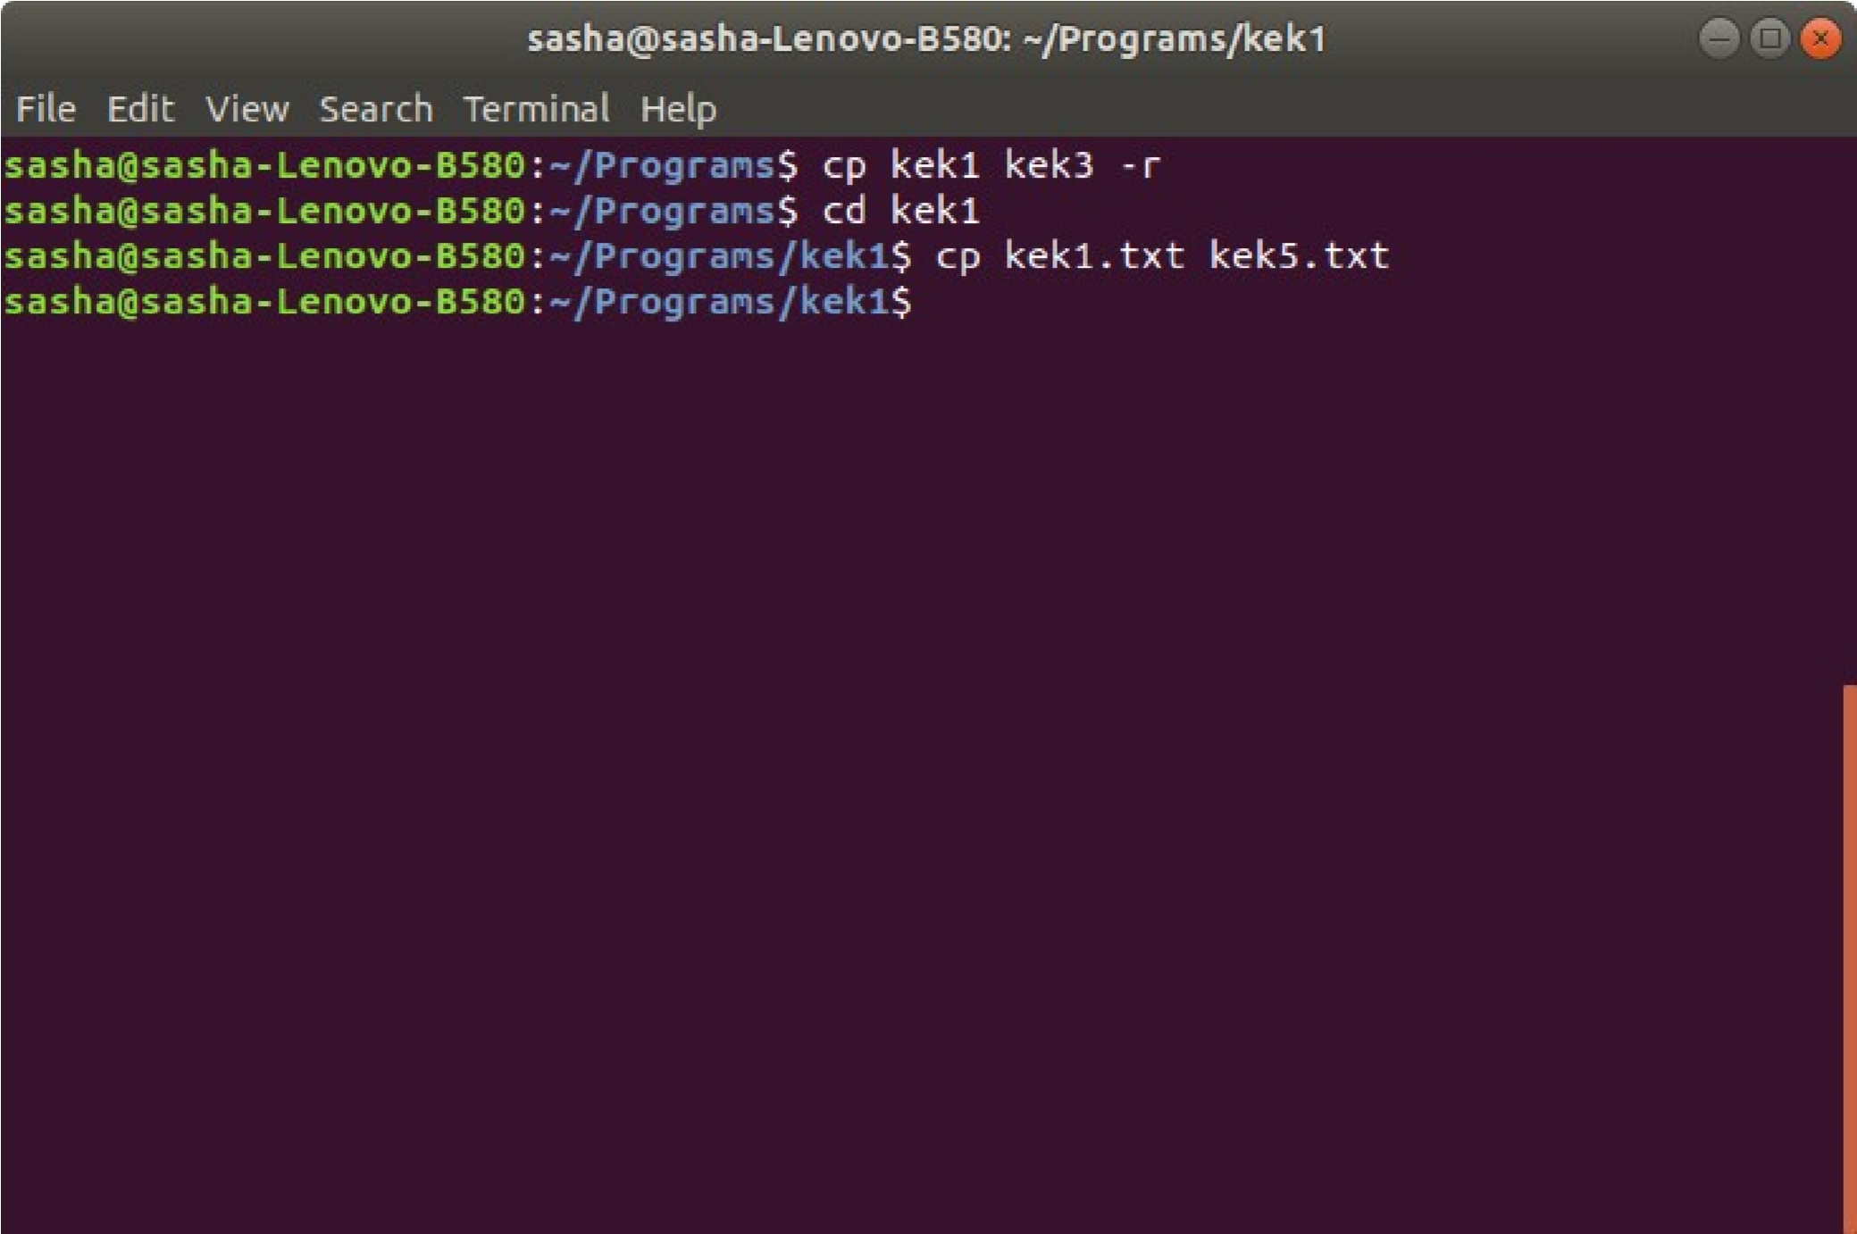

-ls

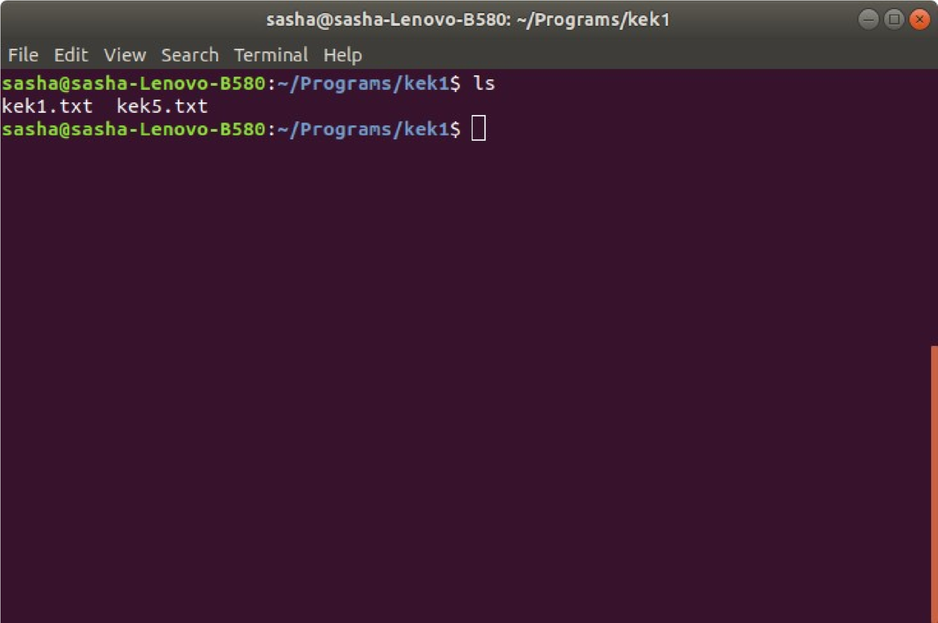

-mv

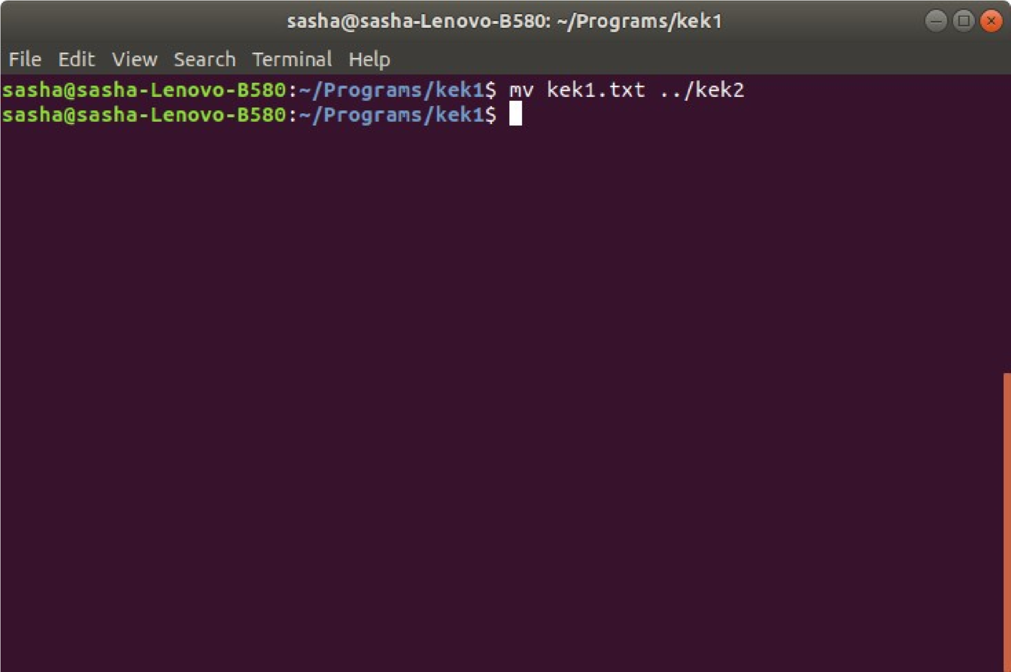

-man

-rm

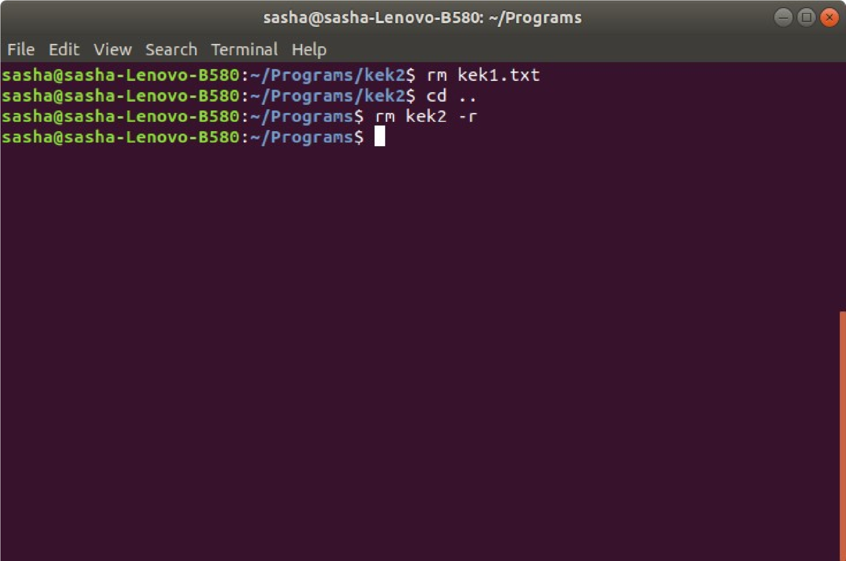

**Контрольные вопросы:**

1. **Какие существуют типы ПО?**

* Системное
* Прикладное
* Underground

1. **Что такое ОС?**

ОС — комплекс взаимосвязанных программ, предназначенных для управления ресурсами компьютера и организации взаимодействия с пользователем.

1. **К какому типу ПО относится ОС?**

К системному ПО.

1. **Перечислите наиболее известные Вам разновидности ОС.**

* ОС семейства Windows
* ОС, основанные на ядре Linux
* Android
* IOS
* Blackberry), а также научиться пользоваться

1. **Перечислите разновидности настольных и мобильных ОС, а также их особенности.**

Linux и Windows — настольные ОС; Особенности настольных ОС:

* Интегрированная безопасность
* Поддержка многопроцессорных систем
* Повышенна защита от сбоев аппаратуры

Android, Bada(Samsung Electronics), Blackberry), а также научиться пользоваться, IOS, Windows Mobile — мобильные ОС.

Особенности мобильных ОС:

* Сочетают функциональность ОС для ПК и мобильных устройств: сенсорный экран, NFC, GPS

1. **Перечислите основные точки зрения определения ОС.**

* ОС — это набор программ, с помощью которых функционирует компьютер
* ОС — это интерфейс(мост) между «железом» и пользователем

1. **История развития ОС?**

Предшественники ОС: служебные программы(загрузчики и мониторы) — 1940г. 1950-1960 гг. формирование основных идей, определяющих функциональность ОС.

В 1965-1969 гг. разрабатывалась ОС Multics(MAC), дала начало ОС Unix.

В 1969г. разработана ОС UNICS(потом — UNIX) Брайаном Керниганом на ассемблере.

В 1974г. вышла первая коммерческая версия UNIX V6 на языке С.

В 1991г. официально вышла ОС Linux.

1. **Что представляет собой ОС семейства Unix (Linux)?**

Представляет собой операционную систему, в качестве ядра которой используется ядро Linux.

1. **Кто такой Линус Торвальдс?** Создатель ядра Linux.
2. **Почему в качестве логотипа ОС Linux был выбрал пингвин? Как его зовут?**

Создателю ядра Linux нравятся пингвины. Пингвина зовут TUX((T)orvalds (U)ni(X)).

1. **Что такое дистрибутив Linux и из каких частей он состоит?**

Состоит из:

* Ядро Linux
* Утилиты
* Библиотеки GNU
* Вспомогательные программы
* Документация
* Графическая подсистема
* Менеджер рабочего стола

1. **Перечислите популярные дистрибутивы Linux и их основное предназначение.**

* SteamOS — игровой дистрибутив(Valve)
* Ubuntu — получение полноценного и качественного рабочего стола на одном диске
* Kali — сетевой аудит и проверка на уязвимость
* Mint — удобный для использования новичками и пользовалями ПК

1. **Кто такой Ричард Столлман?**

Основатель движения свободного ПО, проекта GNU

1. **Что такое свободное ПО и сообщество Open Source?**Свободное ПО — бесплатное ПО, в общем доступе. Open source — с открытым исходным кодом.
2. **Что такое GPL-лицензия? Ее основные пункты?лицензия? Ее основные пункты?**

GPL — лицензия на свободное ПО, автор которого передает программу сообществу.

GPL предоставляет получателям программ:

* + Свободу запуска программы с любой целью
  + Свободу изучения того, как программа работает
  + Свободу распространения копий кода
  + Свободу улучшения программы

1. **Проект GNU и Фонд свободного ПО? Как расшифровывается аббревиатура GNU?**

Проект GNU — проект по разработке свободного ПО.

Фонд свободного ПО — организация для поддержи проекта GNU.

Были созданы Ричардом Столлманом. GNU — GNU Not Unix

1. **Чем занимается компания Canonical?**

Развивает и популяризирует проекты свободного ПО.

1. **Кто такой Марк Шаттлворт?**Основатель компании Canonical.
2. **Что означает слово «Ubuntu»? Что изображено на логотипе ОС Ubuntu Ubuntu»? Что изображено на логотипе ОС Ubuntu**

**Linux?**

Ubuntu — термин из нескольких южноафриканских языков, включая зулу и коса. На русский труднопереводимо, однако в общих чертах обозначает человечность по отношению к другим.

На логотипы изображены руки в кругу.

1. **Перечислите основные команды терминала Linux и их предназначение.**cp — копирование содержимого файла, с -r — копирование директории mv — переместить файл/директорию из одного места в другое cd — перемещение по директориям man — мануал по командам cat — выводит содержимое файлов rm — удаление clear — очистка консоли ls — показать содержимое директории

**Выводы:**

Установили и изучили дистрибутив Linux, основные программы и команды.